SUPLOVÁNÍ
Nepřítomni:
Nepřítomné třídy:
DOZOR / ŠATNY / 7:30 – 8:00: BURDOVÁ
DOZOR / ŠATNY / VELKÁ PŘESTÁVKA: ŽĎÁRSKÁ

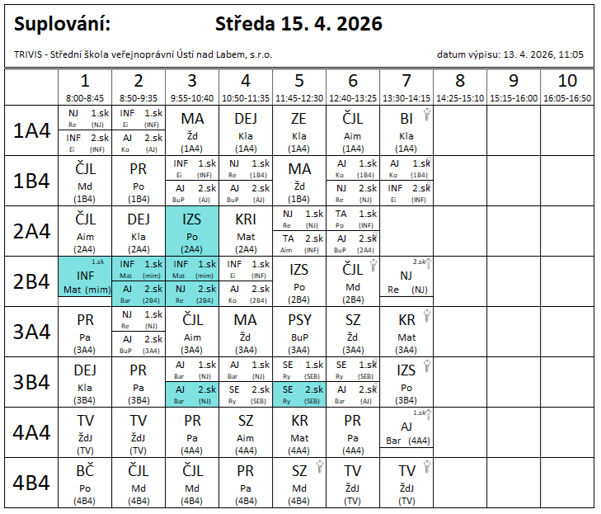

MÁLEK, RYNEŠ – PREZENTACE ŠKOLY V MALFINY,A.S. – 1.-2.HOD

